 | 法務部行政執行署花蓮分署新聞稿  發稿日期：115年5月25日  發稿機關：法務部行政執行署花蓮分署  聯 絡 人：主任行政執行官邱俊諭  連絡電話：03-834-8516

花蓮分署強力執行交通專案
車主欠繳牌照稅、違規罰鍰未繳 雙名車下月法拍
為改善交通安全，維護用路人權益，法務部行政執行署花蓮分署（下稱花蓮分署）積極配合法務部行政執行署推動「交通（加強執行車輛相關稅費罰鍰）專案」（下稱交通專案），針對滯欠使用牌照稅、交通違規罰鍰及國道通行費等案件加強執行。花蓮分署日前查扣Toyota Camry與Mercedes-Benz轎車各一部，因車主遲未繳納牌照稅與交通違規罰鍰，經多次通知仍置之不理，將於115年6月2日全國聯合拍賣日上午，於臺東縣稅務局進行拍賣，展現貫徹公權力及落實交通正義之決心。
花蓮分署表示，為遏止交通違規事件持續發生，提升欠稅清理成效，配合法務部行政執行署推動「交通專案」，近期將針對與道路安全密切相關之稅費罰鍰案件加強執行，並鎖定欠繳件數較多或金額較高者，列為優先執行對象。此外，為從源頭預防相關案件一再發生，花蓮分署亦將與轄區地方稅捐稽徵機關、監理機關密切合作，運用車載式車牌辨識系統、AI行動神捕等多元智慧科技手段，主動追查義務人車輛行蹤，並依法採取查封、拖吊及拍賣等強制措施，以徹底杜絕再犯。
花蓮分署呼籲，民眾欠繳稅費罰鍰者，於收到催繳通知後應儘速自動繳納，否則名下財產隨時有被強制執行的可能。如經濟上確有困難無法一次完納，亦應主動向該分署洽詢分期繳納事宜，以免愛車遭當場查扣，造成諸多不便。另提醒有意參與拍賣之民眾，可關注該分署官方網站，或行政執行署拍賣公告查詢系統所公告之最新訊息（https://gov.tw/i8B），把握優質車輛競標機會。
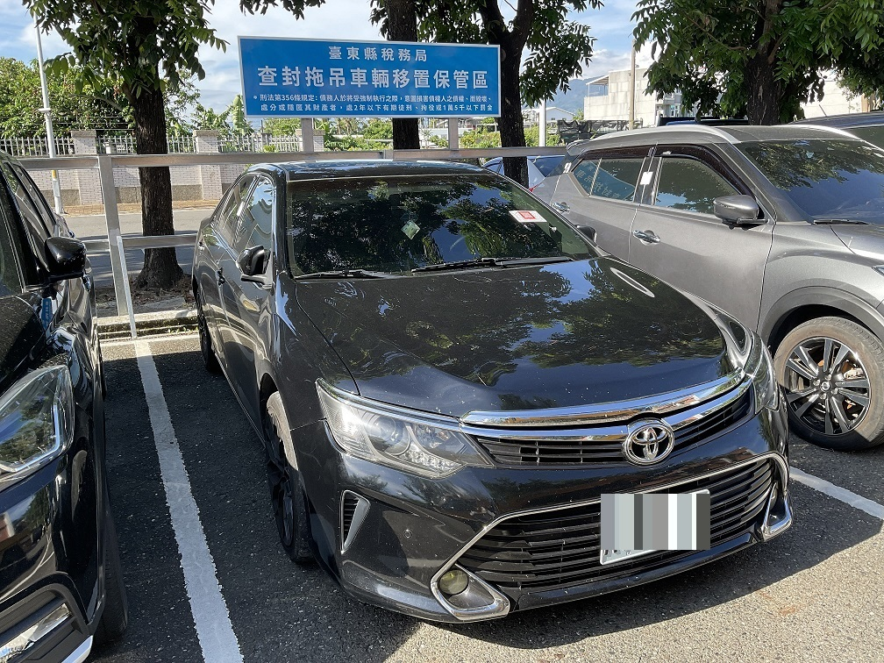
（6月2日上午9時30分在臺東縣稅務局拍賣Toyota Camry轎車）
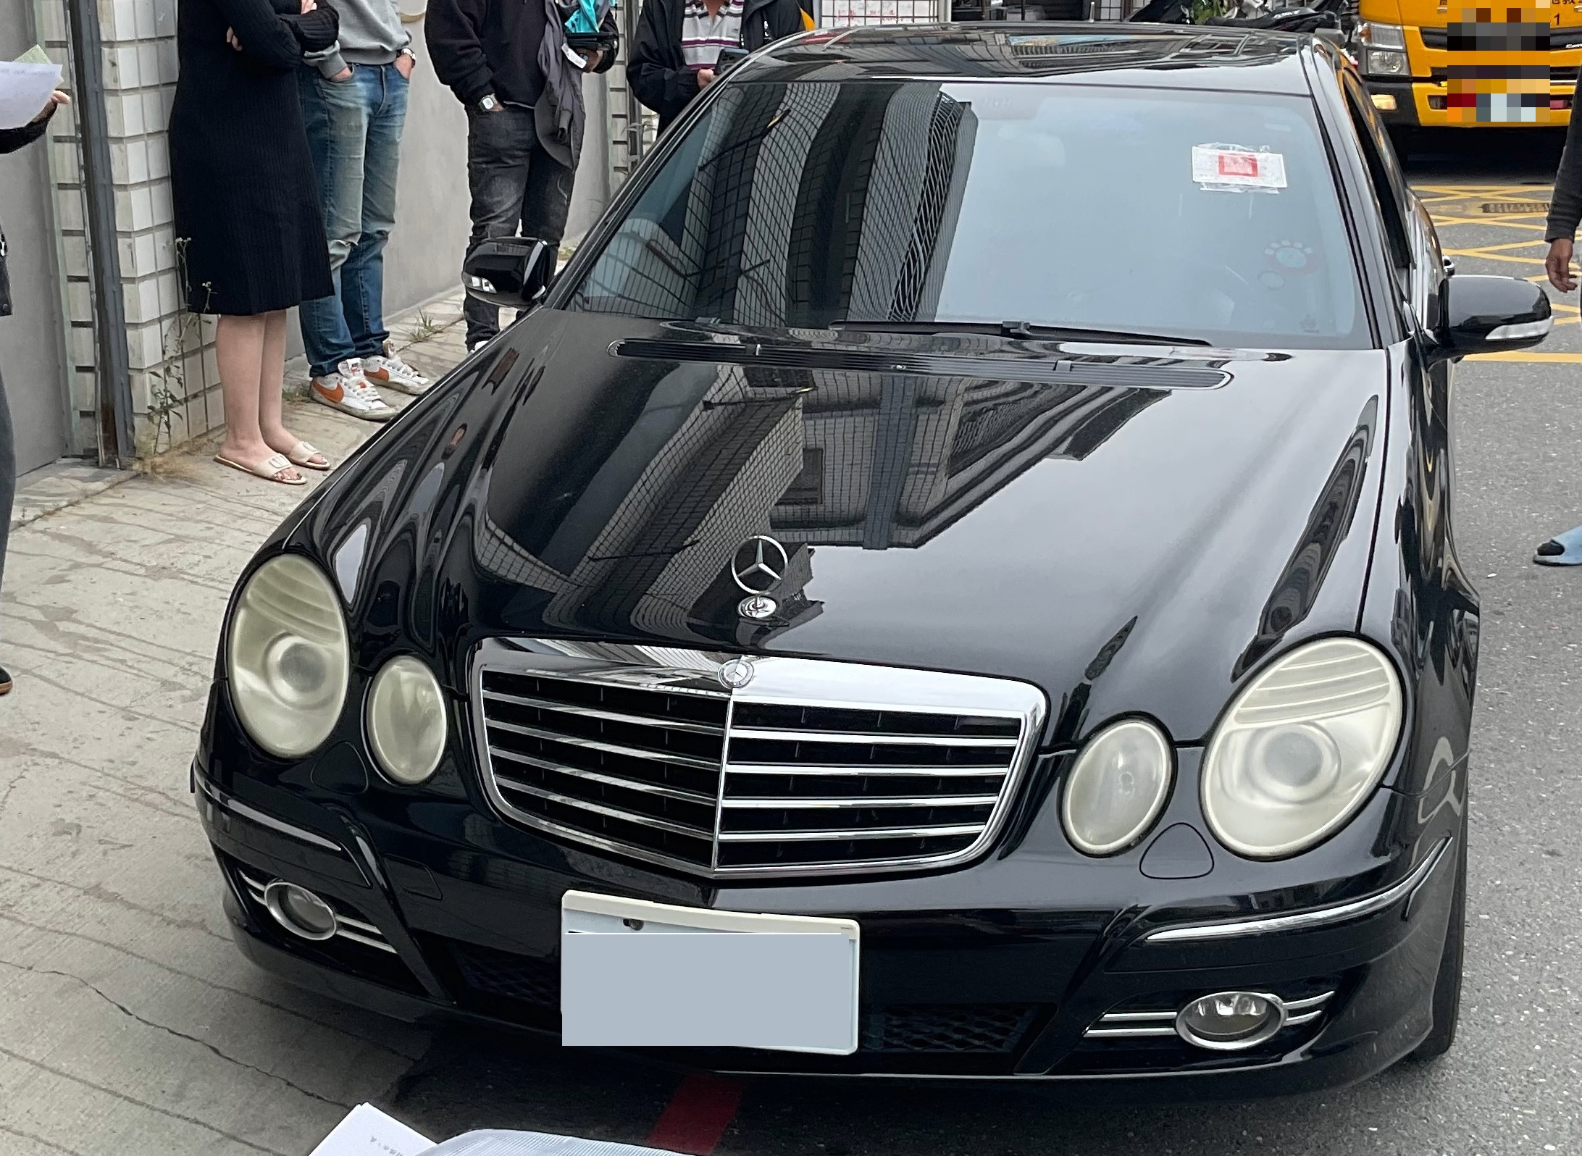
（6月2日上午9時30分在臺東縣稅務局拍賣賓士轎車）

